Лекция 47 (13)
Квантовые статистики

План
- Квантовая статистика. Бозоны и фермионы. Принцип Паули
- Статистическое распределение Ферми-Дирака. Энергия Ферми
- Статистика Бозе-Эйнштейна
- Вырожденный и невырожденный газ
- Фотонный газ
- Фононы. Фононный газ. Понятие температуры Дебая

В качестве предисловия:
Отличие квантовой статистики от классической
Квантовая механика (в отличие от классической) в принципе — статистическая теория. Состояние квантовой системы определяется вероятностными законами распределение соответствующих физических величин. Система может находиться в различных квантовых состояниях, характеризуемых набором волновых функций, подобно тому, как классическая система может находиться в различных микросостояниях, определяемых набором координат и импульсов. В квантовой статистике речь идет о вероятности распределения системы по различным квантовым состояниям.
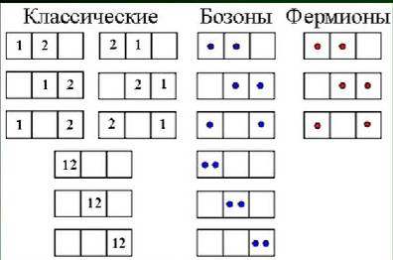
Наиболее важное отличие квантовой статистики от классической связано с принципом тождественности, присущим только квантовой механике. Этот принцип состоит в том, что в природе реализуются лишь те квантовые состояния, которые не изменяются при перестановке одинаковых частиц, их «обмене» местами. Это приводит к коренному отличию квантовой механики и соответствующей квантовой статистики от классической теории, в которой перестановка любых двух частиц меняет микросостояние системы. Таким образом, подсчет числа различных микросостояний системы по классической и квантовой статистике принципиально различается. Например, с точки зрения классической статистики имеется шесть различных микросостояний, когда четыре молекулы a, b, c, d размещаются по две в каждой из половинок сосуда: 1) ab-cd; 2) ac-bd; 3) ad-bc; 4) bc-ad; 5) bd-ac; 6) cd-ab. В силу принципа тождественности частиц в квантовой статистике эти состояния неразличимы, т.е. имеется лишь одно микросостояние. На рис.47.1 приведены классическое и два квантовых распределения для двух частиц по трём состояниям.
Рис.47.1

1. Квантовая статистика. Бозоны и фермионы. Принцип Паули
Квантовая статистика изучает состояние систем, состоящих из большого числа квантовых частиц. Любое состояние частицы характеризуется набором квантовых чисел, полностью определяющих это состояние. Набор таких состояний дискретен; их можно пронумеровать.
Пусть i – номер состояния;
Е_{i} – энергия частицы в i–том состоянии;
N_{i} – число частиц системы, находящихся i–том состоянии.
N_{i} называется числом заполнения i–того состояния.
Если N – полное число частиц системы, то N равно сумме чисел заполнения по всем состояниям:
$N=\sum_{i}{N_{i}}$. (47.1)
Частицы подчиняются разным статистическим закономерностям в зависимости от того, имеют частицы целый или полуцелый спин.
Это связано с свойствами их волновых функций и принципом неразличимости тождественных частиц. Квадрат модуля волновой функции определяет плотность вероятности найти частицу в данной точке (см. лекцию № 40):
${\left|Ψ\right|}^{2}=\frac{\text{dp}}{\text{dV}}$. (47.2)
Именно квадрат модуля не должен меняться при перестановке тождественных частиц:
${\left|Ψ\left(x_{1},x_{2}\right)\right|}^{2}={\left|Ψ\left(x_{2},x_{1}\right)\right|}^{2}$. (47.3)
Уравнение (47.3) имеет два решения (47.4) и (47.5); то есть сама волновая функция может либо менять знак, либо нет. Первая возможность реализуется для частиц с полуцелым спином; вторая – с целым.
Волновая функция частиц с полуцелым спином антисимметрична относительно перестановки частиц:
$Ψ\left(x_{1},x_{2}\right)=−Ψ\left(x_{2},x_{1}\right)$. (47.4)
Такие частицы называются фермионами; они подчиняются статистике Ферми-Дирака.
Волновая функция частиц с целым спином симметрична относительно перестановки частиц:
$Ψ\left(x_{1},x_{2}\right)=Ψ\left(x_{2},x_{1}\right)$. (47.5)
Такие частицы называются бозонами; они подчиняются статистике Бозе-Эйнштейна.
Принцип Паули справедлив только для частиц с полуцелым спином (фермионов). Если две частицы находятся в одинаковом состоянии, их волновая функция не может менять знак при перестановке частиц: частицы-то идентичны и находятся в одинаковом состоянии, так что при их перестановке ничего не должно меняться.
Расширенная формулировка принципа Паули может быть такой: у фермионов волновая функция антисимметрична относительно перестановки частиц. Отсюда вытекает невозможность двум фермионам находиться в одинаковом состоянии. Таким образом, фермионы – «индивидуалисты». Число заполнения для фермионов либо 0, либо 1 (состояние пусто или занято).
Бозоны, напротив, «коллективисты»: вероятность того, что при добавлении в систему нового бозона он займёт состояние с номером i, пропорциональна корню из числа заполнения этого состояния:
$p_{i}\text{\sim }\sqrt{N_{i}}$.

2. Статистическое распределение Ферми-Дирака. Энергия Ферми
Статистике Ферми-Дирака подчиняются частицы с полуцелым спином: электроны, протоны, нейтроны и др.
Введём понятие средней заселённости i–того состояния:
$f_{i}=\left\langle N_{i}\right\rangle$.
Здесь$N_{i}=0$ или $N_{i}=1$.
Тогда
$f_{i}=\frac{1}{e^{\frac{E_{i}−μ}{\text{kT}}}+1}$. (47.6)
Здесь Е_{i} – энергия частицы в i–том состоянии;
k – постоянная Больцмана;
T – абсолютная температура;
μ – химический потенциал. По определению, химический потенциал – это увеличение энергии системы при добавлении в неё одной частицы:
$μ=\frac{\text{dE}}{\text{dN}}$. (47.7)
Для фермионов химический потенциал всегда положителен: μ>0. Химический потенциал зависит от числа частиц в системе и температуры.
Уровни энергии электронов в металле расположены очень близко друг к другу, так что энергию можно считать изменяющейся непрерывно (квазиклассическое приближение), поэтому индекс «i» обычно опускают:
$f\left(E\right)=\frac{1}{\text{exp}\left(\frac{E−μ}{\text{kT}}\right)+1}$. (47.6а)
Вычислим функцию распределения (47.6а) при абсолютном нуле (Т→0).
Если E<μ, то:
$$\frac{E−μ}{\text{kT}}→−∞$$
$$\text{exp}\left(\frac{E−μ}{\text{kT}}\right)→0$$
$$f\left(E\right)=\frac{1}{\text{exp}\left(\frac{E−μ}{\text{kT}}\right)+1}=1$$
Если E>μ, то:
$$\frac{E−μ}{\text{kT}}→+∞$$
$$\text{exp}\left(\frac{E−μ}{\text{kT}}\right)→∞$$
$$\frac{1}{\text{exp}\left(\frac{E−μ}{\text{kT}}\right)+1}→0$$
$f\left(E\right)=0$.
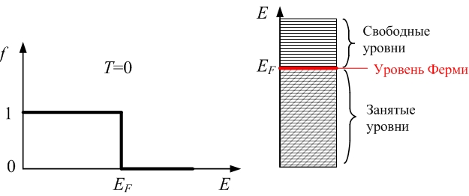
График функции распределения при T=0 приведён на рис.47.2, а.
а

б

Рис.47.2

Можно сформулировать смысл величины μ: это максимальная энергия, которую может иметь частица при абсолютном нуле. Соответствующая энергия называется энергией Ферми, а энергетический уровень – уровень Ферми:
$μ=E_{F}$.
Запрет Паули заставляет частицы «взбираться» вверх по энергетическим уровням (рис.47.2, б). При абсолютном нуле энергия системы минимальна; сначала заполняются состояния с минимальной энергией, а наивысший занятый уровень – это уровень Ферми. Все уровни ниже него заняты: N=1, f=1; выше него – свободны: N=0, f=0. Уровень Ферми при абсолютном нуле – это наивысший занятый уровень.
Энергия Ферми зависит от количества частиц (47.8): чем их больше, тем большее число уровней будет занято и выше окажется последний занятый уровень.
$E_{F}=\frac{h^{2}}{8m}{\left(\frac{3n}{π}\right)}^{23}$. (47.8)
Здесь n – концентрация частиц;
m – масса частицы.
Вводится понятие температуры Ферми T_{F} (47.9):
$T_{F}=\frac{E_{F}}{k}$. (47.9)
Из-за запрета Паули температура Ферми при больших концентрациях частиц может быть очень большой. Так, концентрация электронов в металлах порядка
$n={\text{10}}^{\text{29}}{\text{ м}}^{\text{-3}}$,
и температура Ферми получается около
$T_{F}=\frac{h^{2}}{k⋅8m}{\left(\frac{3n}{π}\right)}^{23}=\frac{{\left(6\text{.}\text{63}⋅{\text{10}}^{−\text{34}}\right)}^{2}}{1\text{.}\text{38}⋅{\text{10}}^{−\text{23}}⋅8⋅9\text{.}1⋅{\text{10}}^{−\text{31}}}{\left(\frac{3⋅{\text{10}}^{\text{29}}}{3\text{.}\text{14}}\right)}^{23}≈{\text{10}}^{6}К$, (47.9а)

что существенно выше комнатной.
Число электронов dN, находящихся в состояниях с энергией в промежутке от $E$ до $E+\text{dE}$, пропорционально интервалу dE и вероятности заполнения состояния, то есть функции f(E):
$\text{dN}(E)=g(E)⋅f\left(E\right)⋅\text{dE}$.
Коэффициент пропорциональности $g\left(E\right)$ называется плотностью квантовых состояний. Если глубина потенциальной ямы конечна, то чем выше, тем ближе уровни энергии расположены друг к другу (см. лекции № 40 и 43). Это значит, что плотность квантовых состояний зависит от энергии; она возрастает с увеличением Е.
Получим выражение для плотности числа состояний из принципа неопределённостей Гейзенберга. Пусть в замкнутом кубическом ящике со стороной l заключён квантовый газ. Тогда по принципу неопределённостей
$Δx⋅{Δp}_{x}≥h$.
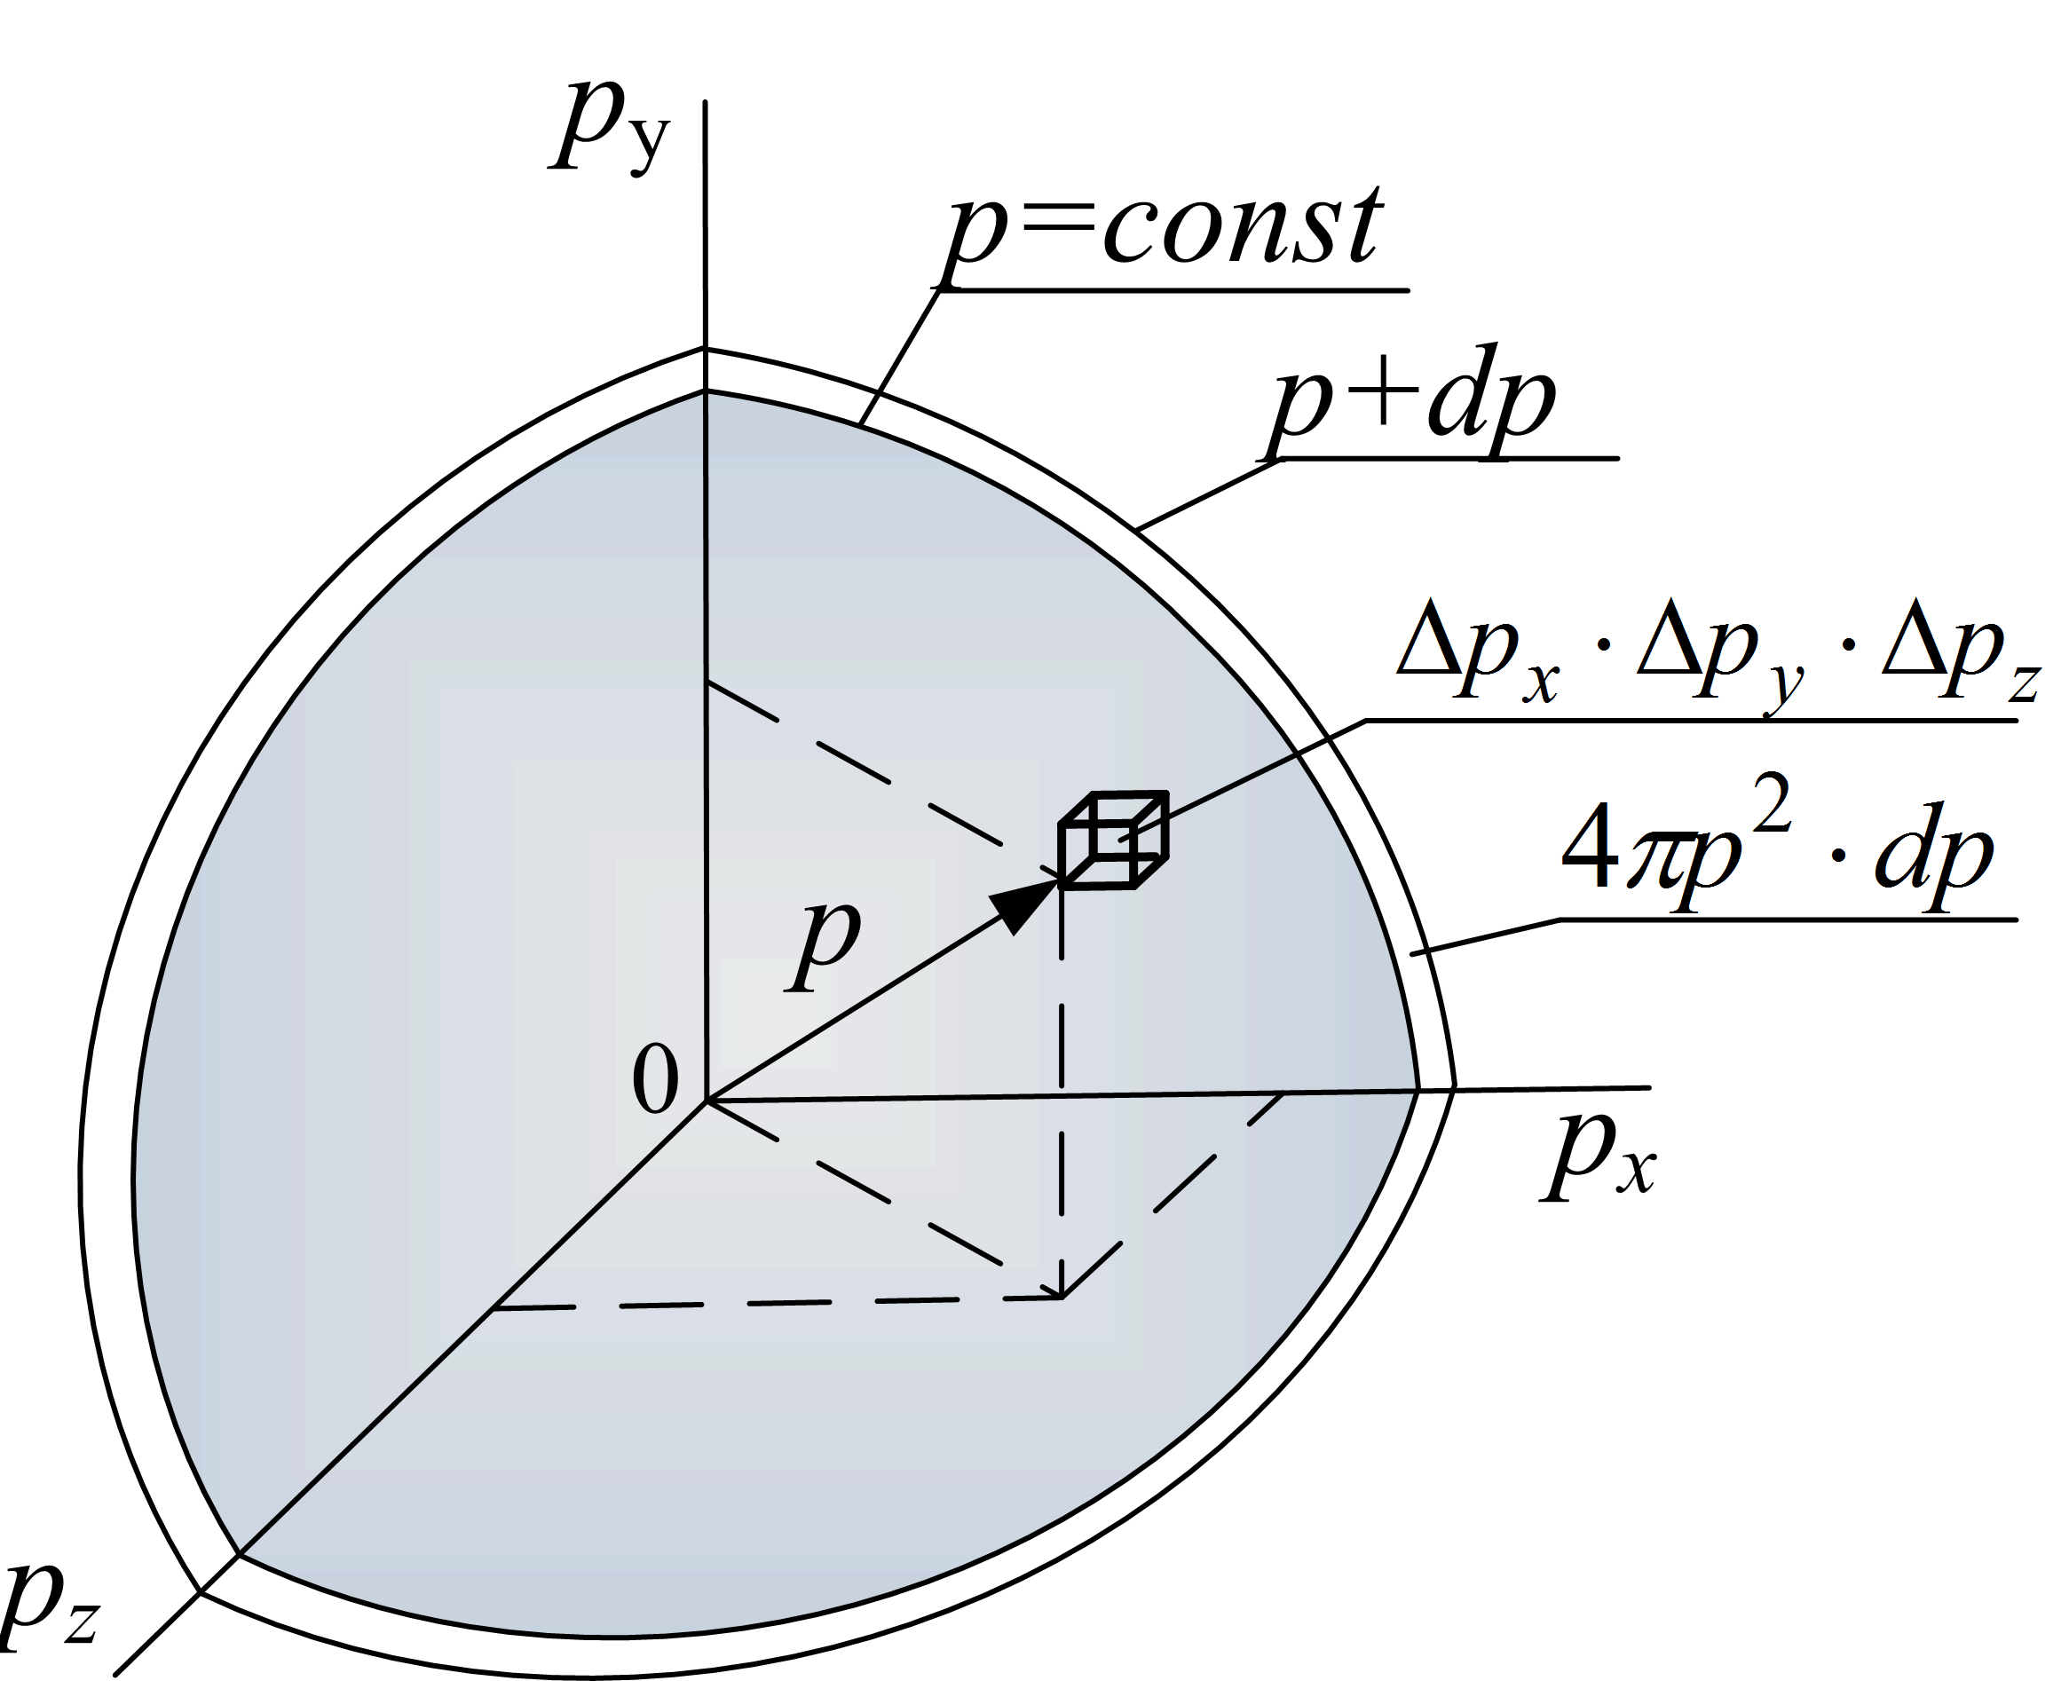
То же по проекциям на две другие оси, причём $Δx≈Δy≈Δz≈l$. Тогда объём $dΓ$ ячейки в фазовом пространстве:
Рис.47.3

$dΓ={Δp}_{x}⋅{Δp}_{y}⋅{Δp}_{z}⋅Δx⋅Δy⋅Δz≈h^{3}$;
${Δp}_{x}⋅{Δp}_{y}⋅{Δp}_{z}⋅V≈h^{3}$.
Здесь $V=l^{3}$ – объём кристалла. Число состояний, для которых величина импульса частиц лежит в интервале от р до р+dр, определяется отношением объёма $4{πp}^{2}⋅\text{dp}$ шарового слоя толщиной dр и радиусом р в фазовом пространстве импульсов (рис.47.3) к объёму одной ячейки ${Δp}_{x}⋅{Δp}_{y}⋅{Δp}_{z}$:
$\frac{4{πp}^{2}⋅\text{dp}}{{Δp}_{x}⋅{Δp}_{y}⋅{Δp}_{z}}=\frac{4{πp}^{2}⋅\text{dp}}{h^{3}V}$. (47.10)
Для электронов эту величину нужно удвоить: в соответствии с принципом Паули в одной ячейке фазового пространства может разместиться не более двух электронов с противоположными ориентациями спинов, тогда число возможных состояний электронов с импульсами в интервале от р до р+dр равно
$\frac{{\text{dZ}}_{p}}{\text{dp}}=2⋅\frac{4{πp}^{2}⋅V}{h^{3}}$. (47.10а)
Перейдём к энергиям, учтя, что $E=\frac{p^{2}}{2m}$:
$\frac{\text{dp}}{\text{dE}}=\frac{d}{\text{dE}}\sqrt{2\text{mE}}=\sqrt{\frac{m}{2E}}$;
$\frac{\text{dZ}}{\text{dE}}=\frac{\text{dZ}}{\text{dp}}⋅\frac{\text{dp}}{\text{dE}}=2⋅\frac{4π\left(2\text{mE}\right)V}{h^{3}}\sqrt{\frac{m}{2E}}=2⋅\frac{2π⋅{\left(2m\right)}^{32}V}{8π^{3}{\left(h2π\right)}^{3}}\sqrt{E}=2⋅\frac{{\left(2m\right)}^{32}V}{4π^{2}{\left(\right)}^{3}}\sqrt{E}$.
Итак, для электронов
$g(E)=\frac{\text{dZ}(E)}{\text{dE}}=2\frac{V}{4π^{2}}{\left(\frac{2m}{ℏ^{2}}\right)}^{32}\sqrt{E}$.
Тогда число электронов с энергиями в промежутке от Е до Е+dЕ равно
$\text{dN}(E)=f\left(E\right)⋅g(E)⋅\text{dE}=\frac{1}{\text{exp}\left(\frac{E−μ}{\text{kT}}\right)+1}⋅\frac{V}{2π^{2}}{\left(\frac{2m}{ℏ^{2}}\right)}^{32}\sqrt{E}⋅\text{dE}$.
Наконец, получаем функцию распределения электронов (или других частиц с полуцелым спином) по энергиям: доля электронов с энергиями в интервале от $E$ до $E+\text{dE}$в расчёте на единичный интервал энергий:
$\frac{\text{dN}}{N⋅\text{dE}}=\frac{1}{\text{exp}\left(\frac{E−μ}{\text{kT}}\right)+1}⋅\frac{V}{2π^{2}N}{\left(\frac{2m}{ℏ^{2}}\right)}^{32}\sqrt{E}$ (47.10б)
При E<μ и T→0 (рис.47.4):
$\frac{\text{dN}}{\text{dE}}\text{\sim }\sqrt{E}$.
При температурах T>0 распределение «расплывается» в интервале энергий порядка kT вблизи уровня Ферми (рис.47.5, 47.6). Электроны, находящиеся вблизи уровня Ферми, за счёт тепловой энергии поднимаются выше на свободные уровни (рис.47.7).
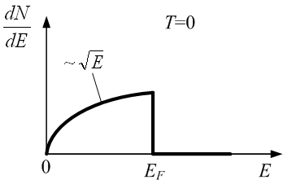
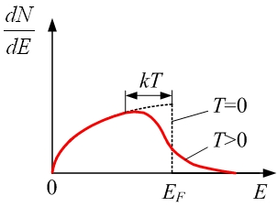
При температурах T>0 требуется ввести новое определение уровня Ферми и энергии Ферми: вероятность заполнения уровня Ферми равна $\frac{1}{2}$:
Рис.47.4

Рис.47.5

$f\left(E_{F}\right)=\frac{1}{2}$. (47.11)
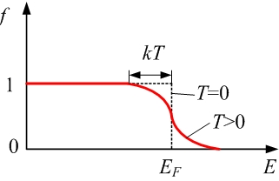
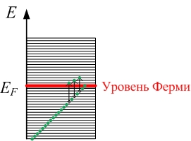
Положение уровня Ферми немного зависит от температуры, но здесь эту зависимость приводить не будем.
Рис.47.7

Рис.47.6

Докажем (47.8).
При $T→0$ заняты все состояния с энергиями $E<E_{F}$:
$\frac{1}{\text{exp}\left(\frac{E−μ}{\text{kT}}\right)+1}=1$.
Всего электронов N штук; тогда из (47.10б)
$$\frac{\text{dN}}{\text{dE}}=\frac{V}{2π^{2}}{\left(\frac{2m}{ℏ^{2}}\right)}^{32}\sqrt{E}$$
$N=\int_{0}^{E_{F}}{\text{dN}}=\int_{0}^{E_{F}}{\frac{V}{2π^{2}}{\left(\frac{2m}{ℏ^{2}}\right)}^{32}\sqrt{E}\text{dE}}=\frac{V}{2π^{2}}{\left(\frac{2m}{ℏ^{2}}\right)}^{32}\frac{E_{F^{32}}}{32}$,
$$n=\frac{N}{V}=\frac{1}{π^{2}}{\left(\frac{8π^{2}m}{h^{2}}\right)}^{32}⋅\frac{E_{F^{32}}}{3}$$
откуда и получим (47.8).
Рассчитаем среднюю энергию электронов при $T→0$.
Суммарная энергия электронов
$$\int_{0}^{E_{F}}{\text{EdN}}=\int_{0}^{E_{F}}{\frac{V}{2π^{2}}{\left(\frac{2m}{ℏ^{2}}\right)}^{32}E\sqrt{E}⋅\text{dE}}$$
Число электронов
$$N=\int_{0}^{E_{F}}{\text{dN}}=\int_{0}^{E_{F}}{\frac{V}{2π^{2}}{\left(\frac{2m}{ℏ^{2}}\right)}^{32}\sqrt{E}\text{dE}}$$
Средняя энергия:
$$\left\langle E\right\rangle =\frac{\int_{0}^{E_{F}}{\text{EdN}}}{N}=\frac{\int_{0}^{E_{F}}{\frac{V}{2π^{2}}{\left(\frac{2m}{ℏ^{2}}\right)}^{32}E\sqrt{E}⋅\text{dE}}}{\int_{0}^{E_{F}}{\frac{V}{2π^{2}}{\left(\frac{2m}{ℏ^{2}}\right)}^{32}\sqrt{E}\text{dE}}}=\frac{\int_{0}^{E_{F}}{E^{32}\text{dE}}}{\int_{0}^{E_{F}}{E^{12}\text{dE}}}=\frac{\left(E_{F^{52}}\right)\frac{3}{2}}{\left(E_{F^{32}}\right)\frac{5}{2}}=\frac{3}{5}E_{F}$$

3. Статистика Бозе-Эйнштейна
Статистическому распределению Бозе-Эйнштейна подчиняются частицы с целым спином (бозоны). Число заполнения N_{i} состояния с номером i может принимать любые значения, так как запрету Паули бозоны не подчиняются.
Примеры частиц – бозонов:
фотоны, имеющие спин, равный 1;
фононы (спин равен 0).
Фонон – это квант колебаний кристаллической решётки. Любая энергия квантуется, в том числе и энергия упругих волн, распространяющихся в кристалле. Фонон – минимальная порция этой энергии. Фонон – квазичастица. Распространение упругих волн в кристалле удобно описывать так, как будто это перемещаются частицы – фононы, имеющие определённую энергию и импульс.
Для частиц с целым спином имеет место такое статистическое распределение:
$f\left(E_{i}\right)=\frac{1}{e^{\frac{E_{i}−μ}{\text{kT}}}−1}$. (47.12)
Химический потенциал для бозонов $μ≤0$. Конкретно для фотонов и фононов μ=0. Если число частиц в системе не сохраняется (фотоны и фононы могут поглощаться или рождаться), то химический потенциал для таких частиц равен нулю.
При сверхнизких температурах все частицы находятся в одинаковом основном состоянии с минимальной энергией (запрет Паули этому не мешает), следовательно, полная энергия Бозе-газа может быть очень мала.

4. Вырожденный и невырожденный газ
Газ называется вырожденным, если его свойства отличаются от свойств классического газа, то есть нельзя использовать классическую статистику (Больцмана), а нужно учитывать квантовые свойства газа.
При
$\text{exp}\left(\frac{E_{i}−μ}{\text{kT}}\right)\text{>>}1$ (47.13)
оба статистических распределения (47.6) и (47.12) можно записать как
$f\left(E_{i}\right)=\frac{1}{e^{\frac{E_{i}−μ}{\text{kT}}}±1}≈\frac{1}{e^{\frac{E_{i}−μ}{\text{kT}}}}=e^{\frac{μ}{\text{kT}}}⋅e^{−\frac{E_{i}}{\text{kT}}}=A⋅e^{−\frac{E_{i}}{\text{kT}}}$,
где
$A=e^{\frac{μ}{\text{kT}}}$.
Итак,
$f=A⋅e^{−\frac{E}{\text{kT}}}$. (47.14)
А это уже классическая статистика Больцмана.
Обе квантовые статистики при определённых условиях переходят в классическую статистику Больцмана: получается классический идеальный газ (невырожденный газ).
Когда же можно не учитывать квантовые свойства газа и пользоваться классическим распределением, а когда газ будет существенно квантовым? Из условия (47.13):
$f\left(E_{i}\right)=\frac{1}{e^{\frac{E_{i}−μ}{\text{kT}}}}\text{<<}1$.
А это значит, что в каждом квантовом состоянии находится не более одной частицы. При малой концентрации частиц, когда квантовый газ достаточно разрежен, квантовые свойства газа учитывать не надо. Это – невырожденный, классический газ (квантовый аналог разреженного идеального газа).
Напротив, при больших концентрациях частиц и низких температурах нужно учитывать квантовые свойства газа (аналогия продолжается: если концентрация молекул большая или температура низкая, газ нельзя считать идеальным, нужно учитывать взаимодействие молекул).
Введём температуру вырождения:
$T_{B}≈\frac{ℏ^{2}⋅n^{23}}{3⋅m⋅k}$. (47.15)
При T<T_{B} газ вырожденный (квантовый);
при T>T_{B} газ невырожденный (классический).
Формула (47.15) получается примерно так: в классическом газе тепловое возбуждение должны «чувствовать» все частицы; «расплывание» распределения (рис.47.4 и 47.5) затрагивает всю область энергий от $E_{F}$ вплоть до нуля. То есть, энергия Ферми порядка величины тепловой энергии:
$E_{F}≈\frac{3}{2}{\text{kT}}_{В}$.
Тогда из (47.8)
$\frac{h^{2}}{8m}{\left(\frac{3n}{π}\right)}^{23}≈\frac{3}{2}{\text{kT}}_{В}$,
что даёт почти (47.15).
Или, например, так: если частица заперта на промежутке $0<x<d$, то по принципу неопределённостей Гейзенберга $Δx≈d$, тогда
$p_{x}≥{Δp}_{x}≈\frac{ℏ}{d}$.
Аналогично для двух других проекций. Энергия частицы при этом не может быть меньше, чем
$E_{\text{min}}≈\frac{p^{2}}{2m}=\frac{p_{x}^{2}+p_{y}^{2}+p_{z}^{2}}{2m}=3\frac{ℏ^{2}}{2{\text{md}}^{2}}$.
Перейдём к концентрации частиц: $n=\frac{1}{d^{3}}$, тогда $E_{\text{min}}≈3\frac{ℏ^{2}n^{23}}{2m}$
Эта энергия соответствует энергии теплового движения при температуре вырождения:
$3\frac{ℏ^{2}n^{23}}{2m}≈{\text{kT}}_{В}$; $T_{В}≈\frac{ℏ^{2}n^{23}}{3\text{km}}$.
Для электронного газа в полупроводниках концентрация электронов $n={\text{10}}^{\text{18}}{\text{ м}}^{\text{-3}}$; температура вырождения
$$T_{B}≈{\text{10}}^{−4}\text{ K }$$
очень мала: любая разумная температура превышает температуру вырождения (T>T_{B}), и электронный газ в полупроводнике – классический, невырожденный.
Концентрация электронов в металле $n={\text{10}}^{\text{29}}{\text{ м}}^{\text{-3}}$, и температура вырождения превышает любую температуру, при которой металл обычно используется:
$T_{B}≈{\text{10}}^{4}\text{ K }>T$.
В металле электронный газ вырожденный. Это значит, что лишь небольшая доля электронов с энергией, близкой к энергии Ферми, возбуждается за счёт теплового движения и переходит на вышележащие уровни. Следовательно, в тепловом движении участвует лишь небольшая доля электронов, и теплоёмкость металла определяется колебаниями кристаллической решётки, а электроны практически не участвуют в теплоёмкости.
Электронная теплоёмкость. В отличие от классического газа при повышении температуры на $\text{dT}$ не все электроны приобретают энергию
$\text{dE}=\frac{3}{2}k⋅\text{dT}$,
а только электроны, находящиеся вблизи уровня Ферми. Доля таких электронов равна
$$\frac{\text{kT}}{E_{F}}$$
Если N – полное число электронов, то полная тепловая энергия электронного газа повысится на
$${\text{dU}}^{\text{эл}\text{.}}=\frac{\text{kT}}{E_{F}}N\frac{3}{2}k⋅\text{dT}=\frac{3k^{2}\text{NT}}{2E_{F}}\text{dT}$$
Теплоёмкость такого газа (в расчёте на один моль; $N=N_{A}$):
$C_{V}^{\text{эл}\text{.}}=\frac{{\text{dU}}^{\text{эл}\text{.}}}{\text{dT}}=\frac{3k^{2}N_{A}T}{2E_{F}}$. (47.16)
Теплоёмкость электронного газа пропорциональна температуре, что согласуется с экспериментальными данными. Электронный вклад в теплоёмкость металла убывает с понижением температуры и $C_{V}→0$ при $T→0$. Вывод формулы (47.16) приблизителен; точное значение не сильно от неё отличается:
$C_{V}^{\text{эл}\text{.}}=\frac{π^{2}k^{2}N_{A}T}{2E_{F}}=γ_{\text{эл}\text{.}}⋅T$, (47.16а)
где
$$γ_{\text{эл}\text{.}}=\frac{π^{2}k^{2}N_{A}}{2E_{F}}≈\frac{π^{2}R}{2T_{F}}≈\frac{π^{2}8\text{.}\text{31}}{2⋅{\text{10}}^{6}}=4⋅{\text{10}}^{−3}\frac{\text{Дж}}{\text{моль}⋅К^{2}}$$
с учётом (47.9) и (47.9а).

5. Фотонный газ
Масса фотона равна нулю:
$m_{γ}=0$.
Из (47.15) температура вырождения для фотонного газа
$T_{B}→∞$.
Фотонный газ – Бозе-газ, так как спин фотона – целый: s_{γ}=1.
Химический потенциал μ_{γ}=0. Энергия фотона E_{γ}=hν, и тогда
$f=\frac{1}{e^{\frac{hν}{\text{kT}}}−1}$. (47.17)
Фотонный газ всегда вырожден.
Получим распределение фотонов по энергиям.
Плотность числа состояний для фотонов можно получить аналогично тому, как было получено выражение (47.10); число ячеек в фазовом пространстве, соответствующих импульсу в промежутке от р до р+dр:
$\frac{4{πp}^{2}⋅\text{dp}}{h^{3}V}$. (47.10)
Переходим от импульса к частоте и к энергии фотона:
$E=hν$;
$p=\frac{hν}{c}=\frac{E}{c}$;
$\text{dp}=\frac{\text{dE}}{c}$; $\text{dp}=\frac{h⋅dν}{c}$;
$\frac{{\text{dZ}}_{p}}{\text{dp}}=2⋅\frac{4{πp}^{2}⋅V}{h^{3}}$ $⇒$ ${\text{dZ}}_{ν}=2⋅\frac{4π{\left(\frac{hν}{c}\right)}^{2}⋅V}{h^{3}}\frac{h⋅dν}{c}$.
${\text{dZ}}_{ν}=2⋅\frac{4π⋅V⋅ν^{2}⋅dν}{c^{3}}$. (47.17а)
Здесь учтены две независимых ориентации поляризации излучения в двух взаимно перпендикулярных направлениях. Для плотности $g(E)$ числа состояний фотонного газа получим:
$g(E)⋅\text{dE}=2\frac{4{πE}^{2}V⋅\text{dE}}{c^{3}h^{3}}$. (47.18)
С учётом (47.17) получим распределение фотонов по энергиям. Число dN фотонов, имеющих энергию в промежутке от Е до Е+dЕ:
$\text{dN}=f\left(E\right)g(E)⋅\text{dE}=\frac{1}{e^{\frac{E}{\text{kT}}}−1}\frac{8{πE}^{2}V⋅\text{dE}}{c^{3}h^{3}}$.
Их суммарная энергия в расчёте на единицу объёма даст спектральную плотность объёмной плотности энергии излучения $w\left(ν\right)$:
$w\left(ν\right)dν=\frac{\text{EdN}}{V}$,
где $dν$ – интервал частоты, соответствующий интервалу энергии Е до Е+dЕ.
$w\left(ν\right)dν=hν\frac{1}{e^{\frac{hν}{\text{kT}}}−1}\frac{8π{\left(hν\right)}^{2}⋅d\left(hν\right)}{c^{3}h^{3}}\frac{1}{e^{\frac{hν}{\text{kT}}}−1}=\frac{hν}{e^{\frac{hν}{\text{kT}}}−1}\frac{8{\text{πν}}^{2}⋅dν}{c^{3}}$;
$w\left(ν\right)=\frac{8{\text{πν}}^{2}}{c^{3}}⋅\frac{hν}{e^{\frac{hν}{\text{kT}}}−1}$.
Отсюда получаем формулу Планка для спектральной плотности энергетической светимости абсолютно чёрного тела $r_{ν,T}^{\text{ачт}}$, которая связана со спектральной плотностью объёмной плотности энергии излучения $w\left(ν\right)$:
$r_{ν,T}^{\text{ачт}}=\frac{с}{4}w\left(ν\right)=\frac{2{\text{πν}}^{2}}{c^{2}}⋅\frac{hν}{e^{\frac{hν}{\text{kT}}}−1}$.
6. Фононы. Фононный газ. Понятие температуры Дебая
Фонон – квазичастица; квант колебаний кристаллической решётки. Упругие волны имеют квантовые свойства; энергия фонона равна
E=hν;
$E=h\frac{υ}{λ}=pυ$. (47.19)
Здесь $υ$ – скорость распространения упругих волн в кристалле; $p=\frac{E}{υ}$ – квазиимпульс фонона; λ – длина волны.
Спин фонона целый: s=0. Фононный газ подчиняется статистике Бозе-Эйнштейна. Химический потенциал μ=0.
Длина упругой волны в кристалле не может быть меньше межатомных расстояний d. Только при λ>d волна распространяется как бы в сплошной среде.
λ_{min}≈d.
Максимальная частота и энергия фонона соответственно:
$$ν_{\text{max}}=\frac{υ}{λ_{\text{min}}}$$
$E={hν}_{\text{max}}=\frac{h⋅υ}{λ_{\text{min}}}=\frac{h⋅υ}{d}$.
Характеристическая температура Дебая T_{D} соответствует фононам с максимальной энергией:
$${\text{kT}}_{D}={hν}_{\text{max}}$$
$$k⋅T_{D}=\frac{h⋅υ}{d}$$
$T_{D}=\frac{h⋅υ}{k⋅d}$. (47.20)
А дальше с фононами почти так же, как и с фотонами, за исключением следующих моментов:
- Не бывает фононов с частотой, большей $ν_{\text{max}}$;
- В твёрдом теле могут быть три типа звуковых волн: продольные и 2 типа поперечных с взаимно перпендикулярной поляризацией.
Тогда из (47.10) и (47.19):
$g\left(p\right)\text{dp}=3\frac{4{πp}^{2}V⋅\text{dp}}{h^{3}}=\frac{\text{12}{\text{πν}}^{2}V⋅dν}{υ^{3}}=g\left(ν\right)dν$.
С учётом распределения (47.17) число фононов с частотой в интервале от ν до ν+dν:
$\text{dN}=g\left(ν\right)f\left(ν\right)dν=\frac{\text{12}{\text{πν}}^{2}V}{υ^{3}}\frac{1}{e^{\frac{hν}{\text{kT}}}−1}⋅dν$.
Суммарная внутренняя энергия кристалла
$U=\int{hν⋅\text{dN}}=\int_{0}^{ν_{\text{max}}}{\frac{\text{12}{\text{πν}}^{2}V}{υ^{3}}\frac{hν}{e^{\frac{hν}{\text{kT}}}−1}⋅dν}=\frac{\text{12}π\text{hV}}{υ^{3}}\int_{0}^{ν_{\text{max}}}{\frac{ν^{3}}{e^{\frac{hν}{\text{kT}}}−1}⋅dν}$. (47.21)
Вследствие существования трёх возможных поляризаций фононов в качестве скорости $υ$ нужно брать усреднённое значение скорости звука, определяемое выражением:
$\frac{3}{υ^{3}}=\frac{2}{υ_{}^{3}}+\frac{1}{υ_{||}^{3}}$.
Здесь $υ_{||}$ – скорость продольных волн; $υ_{}$ – скорость поперечных волн.

